07.09.2021

Препятствуя проезду пожарных, ты обрываешь чью-то жизнь

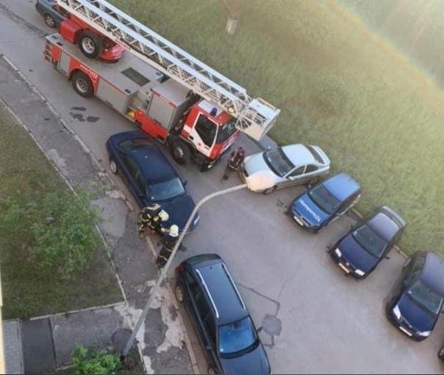

Пожарные часто сталкиваются с одной серьезной проблемой – это заставленные частным автотранспортом городские улицы и проезды жилых дворов. Приезжая на место какого-либо ЧП, пожарным машинам приходится очень медленно двигаться по дворам, балансируя между припаркованной в них техникой, теряя при этом драгоценное время, а огнеборцам приходится нести на себе необходимое пожарное оборудование. И если использование магистральной рукавной линии позволяет установить автоцистерну на значительном расстоянии от очага пожара, то установить автолестницу в том месте, где это необходимо, порой оказывается попросту невозможно. Таким образом, исчезает единственный шанс на спасение тех, кто оказался в огненной ловушке на верхних этажах.

Федеральный государственный пожарный надзор обращается ко всем автолюбителям: выбирая место для стоянки или парковки, не забывайте оставлять свободными места для подъезда специальной техники!

Нельзя допускать, чтобы из-за вашего равнодушия и безучастия, люди остались без помощи. Паркуйте автомобили правильно! Помните, что помощь может спешить, в том числе, к вам и вашим близким.

Телефон доверия Главного управления МЧС России по Ленинградской области (812) 579-99-99.

Старший инспектор отделения надзорной деятельности и
профилактической работы ОНДиПР Тосненского района
Абдухакова О. А.

